Utopická architektura
ve výstavě Galegion
v Centru DOX

→ Jak by mohlo vypadat podzemní město vytesané do skalního masivu, město na kolejích nebo město na Měsíci? A jak funguje utopie coby prostředí pro definování základních hypotéz navrhování urbanismu? Na tyto otázky hledá odpovědi výzkumný projekt studentů v ateliérech Petra Hájka na Fakultě architektury ČVUT v Praze a Vysoké škole výtvarných umění v Bratislavě, který prezentuje výstava Galegion v Centru současného umění DOX.

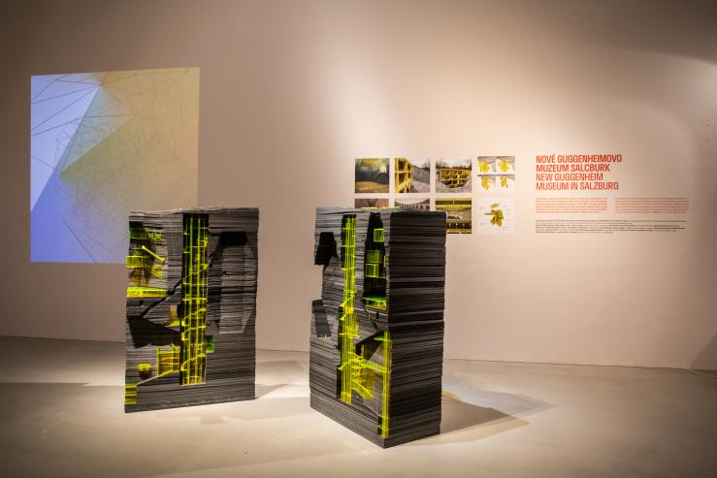
↑ pohled do expozice, foto © DOX, Lukáš Oujeský

Centrum současného umění DOX představuje deset let trvající výzkumný projekt s názvem Galegion studentů Fakulty architektury ČVUT v Praze a Vysoké školy výtvarných umění v Bratislavě v ateliérech profesora Petra Hájka. Výzkum se zabývá hledáním nových metod navrhování urbanismu a prověřuje je v konkrétních lokalitách. Autorem slova galegion je matematik Ivan M. Havel a významově zahrnuje tři jiná slova: archiv, muzeum, galerii.

Ve výstavě Galegion je předkládáno devět projektů utopických měst. Studenti v konkrétních lokalitách – např. centrum Mariánských Lázní, město na kolejích v Drážďanech nebo kráter na Měsíci – zkoumají polyfunkční objekty, které jsou spíše než domy kompaktními městskými čtvrtěmi. Tyto objekty vytváří izolované ostrovy a ovlivňují rozsáhlá území v pozitivním i negativním smyslu. Vznikla tak série prací na téma „dům město“ zabývajících se problematikou velikosti, kdy se z „domu ve městě“ stává „město ve městě“.

Výstava prezentuje například město komponované pro měsíční kráter Shackleton, které by mělo sloužit jako základna pro trvalý pobyt člověka na Měsíci, projekt Guggenheimova muzea v Salcburku – podzemního města vytesaného do skalního masivu do hloubky 150 m – či projekt umělého ostrova Adriaport u Jadranského pobřeží spojeného s Českou republikou 400 km dlouhým tunelem, který byl vyprojektován v roce 1977 v Pragoprojektu pod vedením prof. Karla Žlábka a který se po intervenci Sovětského svazu neuskutečnil.

Některé z projektů představují reálnou alternativu, jiné jsou utopií, manifestem či kritickým pohledem na samotné téma. „Cítíme silnou potřebu utopie jako prostředí pro definování základních hypotéz. Utopie dostala v českém prostředí vysokých škol nelichotivou nálepku fantaskní architektury. Setkávám se s názorem, že tyto myšlenky nejsou pro praxi architekta užitečné. Je to však přesně naopak. Většina našich realizovaných staveb by nevznikla bez utopií,“ vysvětluje Petr Hájek.

Petr Hájek od roku 2004 působí jako pedagog na Fakultě architektury ČVUT v Praze, kde byl v roce 2017 jmenován profesorem. Je také aktivním a oceňovaným architektem, z posledních let lze zmínit realizaci Krkonošského centra environmentálního vzdělávání KCEV, rozšíření Centra současného umění DOX v Praze o budovu a multifunkční sál DOX+ či rekonstrukci vodárenské věže v Praze 7. Jeho svébytnou a experimentální tvorbu s přesahy do řady oborů (hudba, tanec, matematika aj.) ocenila také porota České komory architektů, která mu v roce 2018 udělila titul Architekt roku.

V roce 2015 Centrum DOX vystavilo projekt s názvem urbo kune – města v lomu, které vzniklo na základě výzvy rakouského teoretika Jana Tábora a jeho myšlenky o novém hlavním městě Spojených států evropských. Město mělo být navrženo nikoli na základě typologií a regulací, nýbrž komponováno na principech podobných, jaké známe z oblasti hudby či tance. Tuto metodu návrhu města pak studenti rozvíjeli i v následujících letech v dalších projektech.

Studenti do procesu návrhu rovněž zařazují poznatky z oborů stojících mimo oblast architektury a jejich práce naopak inspiruje další tvůrce a ve výstavě lze nalézt přesahy do jiných oborů: návštěvníci se mohou začíst do románu Miloše Urbana Urbo Kune odehrávající se ve městě-lomu, zhlédnout dokument Návrat do Adriaportu (2013) režisérky Adély Babanové a digitální obrazy Markéty Gebrian přímo inspirované vystavenými projekty.

Vystavené projekty
Urbo kune – město ve zbraslavském lomu; návrh inspiroval Miloše Urbana k napsání stejnojmenného románu, který by se zde mohl odehrávat
Galegion – prostorové město filmu nad Branickým mostem v Praze
Nové Guggenheimovo muzeum Salcburk – skalní masiv, výstavní prostory, filharmonie, využití virtuální reality a kritický pohled na utopické projekty 20. století
Arnika – topografické lázně – nedokončený lázeňský soubor ze 70. let v centru Mariánských Lázní
Základna Shackleton – impaktní kráter na jižním pólu Měsíce, kde jsou pravděpodobně ložiska zmrzlé vody, by se mohl stát základnou pro trvalý pobyt člověka
Adriaport – ostrov z vytěženého materiálu v Jaderském moři, který měl Čechoslovákům splnit sen o moři dostupném tunelem dlouhým 400 km
DOX 3 – návrh se zabývá využitím volných pozemků v městském bloku, jehož součástí je Centrum DOX, budova a sál DOX+ a Vzducholoď Gulliver
Město na kolejích – asimilace železničního překladiště v Drážďanech s využitím stále sloužící kolejové infrastruktury
Město na viaduktě – Negrelliho viadukt spojuje několik pražských čtvrtí a má potenciál stát se samostatnou čtvrtí-městem

Petr Hájek (*1971) absolvoval studium na Fakultě architektury na Českém vysokém učení technickém v Praze a Školu architektury na Akademii výtvarných umění v Praze. V roce 1998 založil společně s Tomášem Hradečným a Janem Šépkou architektonickou kancelář HŠH architekti a v roce 2009 vlastní architektonickou kancelář Petr Hájek ARCHITEKTI. Od roku 2004 působí jako pedagog na Fakultě architektury ČVUT v Praze, kde byl v roce 2017 jmenován profesorem. Od roku 2012 rovněž vede autorský ateliér architektury na Vysoké škole výtvarných umění v Bratislavě. Je zakladatelem a předsedou představenstva nadačního fondu na podporu umění a talentu Art-Now a zakladatelem sdružení LEA – Laboratoř Experimentální Architektury. Za svou pedagogickou práci na výzkumu v oblasti urbanismu s názvem „anastomosis“ získal v roce 2012 cenu rektora ČVUT za aplikaci výzkumu v praxi. Je autorem výstav v ČR i v zahraničí (Praha, Brno, Liberec, Oslo, Vídeň, Paříž, Londýn, Bratislava, Benátky). Česká komora architektů mu v roce 2018 udělila titul Architekt roku. Výběr realizovaných staveb a přehled ocenění Petra Hájka najdete na www.dox.cz.

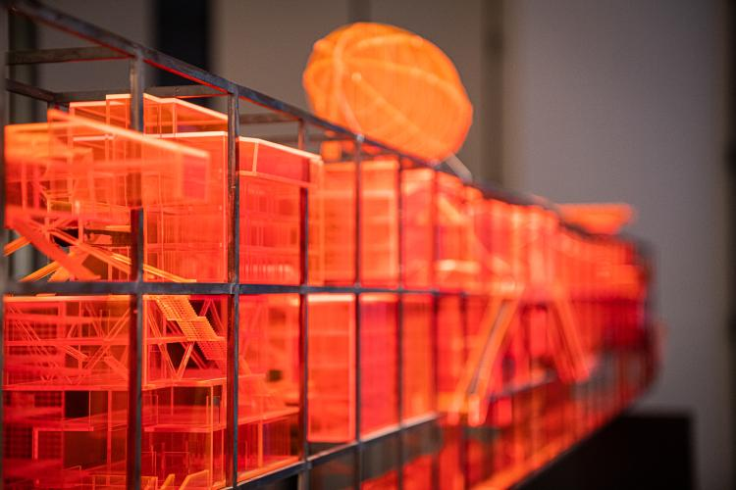
↑ model Galegion, detail, foto © DOX, Lukáš Oujeský

Galegion
Utopické město
14. 2. – 25. 5. 2020
Centrum současného umění DOX
Poupětova 1, Praha 7 | www.dox.cz

autoři výstavy: Leoš Válka, Petr Hájek
odborná spolupráce: Monika Mitášová, Marián Zervan

partneři výstavy:
Fakulta architektury ČVUT v Praze
Vysoká škola výtvarných umění v Bratislavě
nadační fond Art-Now

partneři Centra DOX:
Hlavní město Praha
Nadační fond Avast
Metrostav
Ministerstvo kultury ČR

mediální partneři Centra DOX:
Hospodářské noviny
Respekt
Art & Antiques

Tiskovou zprávu, fotografie a obrazový materiál si lze stáhnout na www.dox.cz/cs/press

Kontakt
Hana Janišová
Centrum současného umění DOX
T 739 573 568
E hana.janisova@dox.cz

